中國文化大學109年度高教深耕計畫
成果報告書
子計畫 |  | B4-5人文與科技整合，跨界展演人才培育：藝術學院(音樂學系)
具體作法 |  | 舉辦藝術技能競賽
主題 |  | 109學年華岡之星協奏曲比賽
主辦單位 |  | 音樂學系
地點 |  | 大仁601合奏教室、曉峰音樂廳
評審老師 |  | 09:00~11:00絃樂組上半場：路耀祖、陳俞文、徐曉虹，地點：曉峰音樂廳。  11:00~12:30絃樂組上半場：路耀祖、陳俞文、徐曉虹、黃韻宇，地點：曉峰音樂廳。，13:30~14:40鋼琴組：林季穎、張挹芬，地點：曉峰音樂廳。  13:00~15:20管樂組：林薏蕙、段富軒、賴敬文、林昭安，地點：仁601合奏教室。  15:30~16:00聲樂組：林中光、黃世欣、陳淑茱，地點：仁601合奏教室。
時間/  活動名稱 |  | 2020.10.20(二)/109學年華岡之星協奏曲比賽
內容 |  | 華岡之星協奏曲比賽為本系的年度盛事之一，優勝者除了可以贏得5000元獎金之外(校級個人)，更可獲得與本系華岡交響樂團期末協奏曲音樂會當中協奏的機會。本次鋼琴組的優勝者為劉宇哲同學、絃樂組為柯金成同學、管樂組為陳沅琮同學、聲樂組經評審一致決定宣布從缺
執行成效 |  | 培育跨界藝術人才，提高學生展演學習成效
活動照片 | 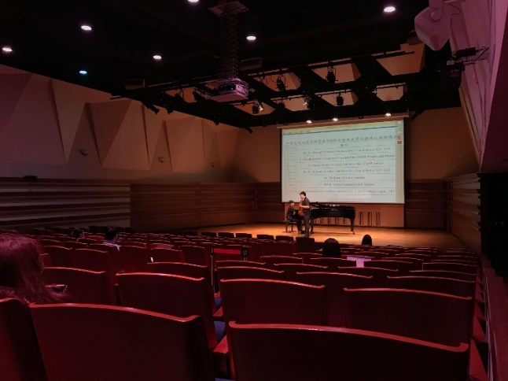 |  | 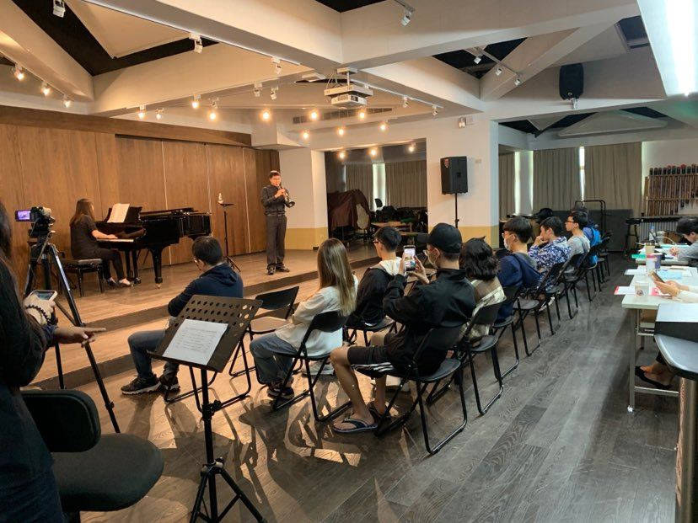
 | 絃樂組 |  | 管樂組
 | 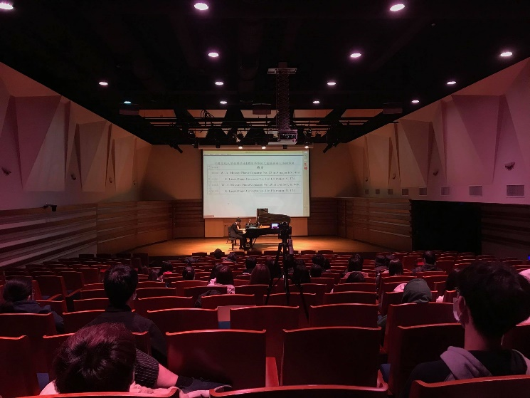 |  | 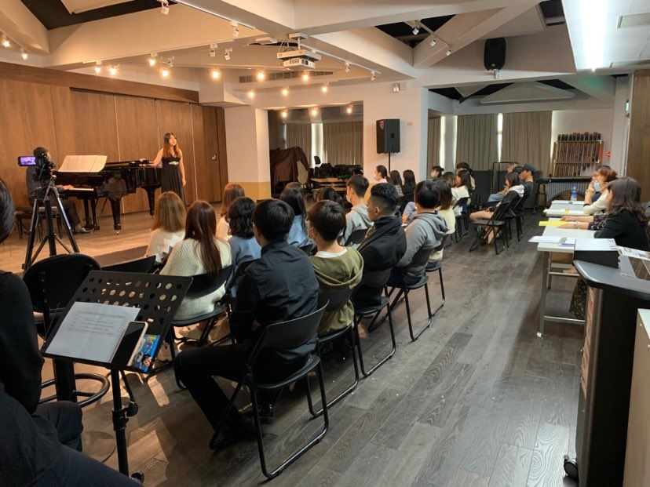
 | 鋼琴組 |  | 聲樂組
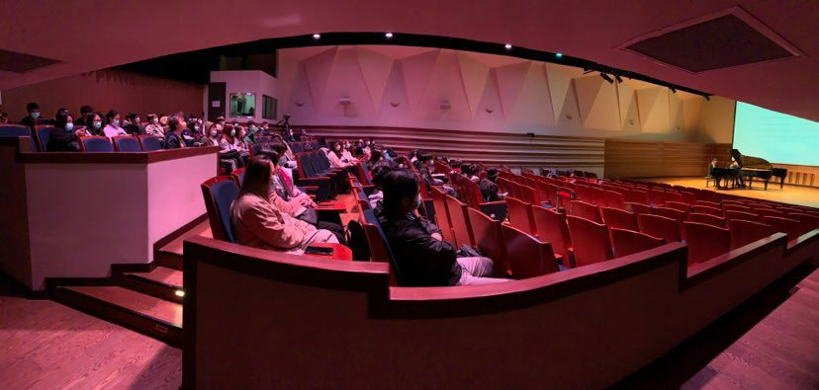
本系同學聆聽比賽
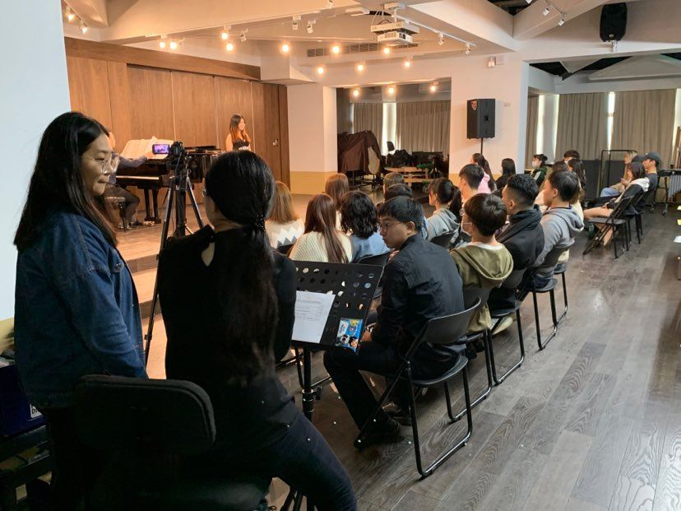
工讀生協助比賽錄影、叫號等工作

